 | swSSO v1.13 – Release notes

Évolutions :
- [ISSUE#11] : swSSO est désormais multilingue (français/anglais). La langue par défaut est celle du système, mais elle est modifiable dans les options. N’hésitez pas à m’écrire pour toute remarque relative à la traduction (faute, proposition de meilleure traduction ou encore message ou libellé en français qui traine !)
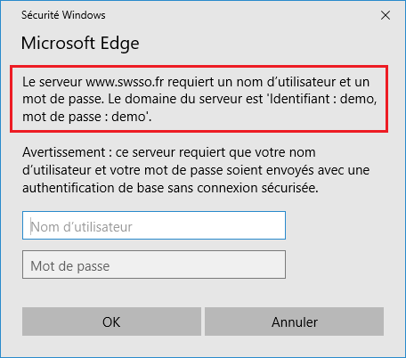
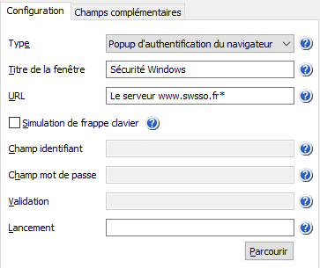
- [ISSUE#297] : Le support du navigateur Microsoft Edge est désormais complet avec Windows 10 Anniversaire : formulaires et popups d’authentification. Les autres popup de sécurité de Windows 10 (Connexion bureau à distance par exemple) sont également prises en charge.
Exemple de configuration pour une popup d’authentification Edge :
Exemple de configuration pour une popup Connexion bureau à distance (mstsc.exe) :
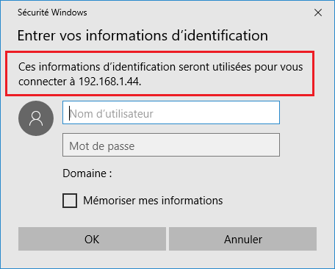
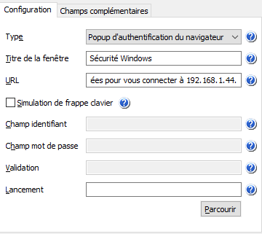
- [ISSUE#300] : Les applications WinDev sont désormais supportées, grâce au nouveau mode de configuration « Fenêtre Windows simplifiée ».
- [ISSUE#301] : Les applications .NET WinForms et WPF sont désormais supportées, grâce au nouveau mot de configuration « Fenêtre Windows simplifiée ».
Le principe des configurations simplifiées pour les fenêtres Windows est identique à celui des pages Web. Voici un exemple de configuration pour cette fenêtre :
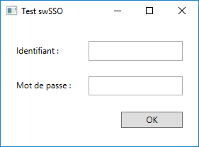
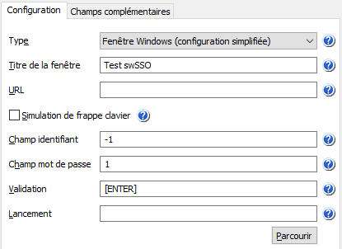
- [ISSUE#306] : Il est possible d’ajouter un item Aide dans le menu contextuel de l’icône swSSO. Pour cela une nouvelle clé a été ajoutée sous :
HKEY_LOCAL_MACHINE\SOFTWARE\(Wow6432Node\)swSSO\GlobalPolicy

Nom de la valeur | Type | Défaut | Description
ShowHelpMenu | DWORD | 0 | Affiche (1) / masque (0) le menu Aide.  Disponible à partir de la v1.13.

- [ISSUE#307] : [Entreprise] Si vous utilisez swSSOMigration pour réaliser les montées de version de swSSO, une info bulle s’affiche au prochain lancement de swSSO pour signer qu’une mise à jour a été réalisée.

Bugs corrigés :
- [ISSUE#298] : Le SSO ne fonctionnait pas dans Firefox et Internet Explorer si la longueur de l’URL était supérieure à 2048 caractères.
- [ISSUE#299] : Lorsque la fenêtre de gestion des sites et applications est en dehors de l’écran (par exemple suite au débranchement d’un second écran), elle est désormais ramenée automatiquement à sa position par défaut lorsque vous choisissez le menu « Gestion des sites et applications » ou que vous double-cliquez sur l’icône swSSO.
- [ISSUE#302] : [Entreprise] La comparaison du paramètre SyncSecondaryPasswordOU (qui permet de déterminer si la synchronisation du mot de passe Active Directory sur un groupe de mot de passe s’applique) est désormais case non sensitive.
- [ISSUE#303] : Le SSO ne fonctionnait plus sur les popups de Firefox version 51.
- [ISSUE#304] : swSSO est désormais tolérant sur la présence ou l’absence du / en fin d’URL afin d’avoir des configurations identiques pour tous les navigateurs (certains ajoutent automatiquement un / à la fin des URL saisies dans la barre l’URL).
- [ISSUE#305] : Lors de l’ajout d’une configuration d’un site en HTTP avec Chrome, l’URL suggérée n’était pas préfixée par http://. Cela ne posait pas de problème de fonctionnement, mais pour avoir des configurations qui fonctionnent aussi avec les autres navigateurs, les configurations suggérées sont désormais préfixées par http://
- [ISSUE#312] : Le SSO ne fonctionnait pas dans Internet Explorer lorsque la fenêtre de debug (F12) était ouverte.
- [ISSUE#313] : Avec Chrome et Firefox, en cas de changement d’onglet (CTRL+TAB) pendant la saisie des identifiants, il arrivait que les identifiants soient saisis dans le mauvais onglet. Ce problème ne concernait ni Internet Explorer, ni Edge car les identifiants sont directement injectés dans les champs.
- [ISSUE#314] : Le SSO ne fonctionnait pas dans Chrome si le site était lancé en mode application.

